Інтегрований урок у 7класі з геометрії, образотворчого мистецтва, хореографії

Розвʼязування прикладних задачp:"Трикутник. Коло і круг. Створення міста майбутнього. Використання хореографічних композицій

Вчитель: Орос Наталія Теодозіївна,
викладачі: Журавель Наталія Павлівна, Котко Юлія Максимівна, концертмейстер Кавун Анатолій Іванович
2017р.

Тема: Розвʼязування прикладних задачз теми: "Трикутники. Коло і круг." Створення міста майбутнього. Використання хореографічних композицій.
Мета: узагальнити і систематизувати знання учнів з тем геометрії 7-го класу; надати початкові відомості про правила планування міст, навчати правильно компонувати предмети на аркуші паперу;
розвивати: інтерес до вивчення математики, фантазію, уяву;
виховувати: увагу, охайність, колективізм.
Тип уроку : інтегрований(рисунок, образотворче мистецтво, хореографія, геометрія) з використанням інтерактивних технологій.
Матеріали: вислови вчених про математику, плакат із філвордом, музичний супровід , папір формату А3, акварельні фарби, газети, ножиці, клей, чорний маркер.
Основні поняття: колаж – технічний прийом в образотворчому мистецтві, який базується на введені у твір різних за фактурою та кольором предметів: шматків газет, афіш, шпалер.

Хід уроку

Геометрія є пізнання всього існуючого (ІVст. до н.е.) Платон
Організаційний етап
Актуалізація опорних знань
- Клас поділено на групи. Робота в групах має бути злагодженою і ви повинні працювати активно, за правильно виконане завдання буде приз. Будуть завдання, які виконуватимуться в парах.
- До вашої уваги філворд. Коротенько, що це таке: філворд — це такий різновид кросворду. Сітка з проставленими буквами. Вам пропонується завдання з кількістю букв у відповіді. Завдання таке знайти і викреслити відповідь в сітці. розгадувати як по вертикалі так і по горизонталі, по діагоналі не треба. Кожна буква тільки одному слову належить.
Філворд

П | Р | А | Д | І | У | С | Е | Б | В | К
Е | Д | І | А | М | Е | Т | Р | І | Е | У
Р | К | Т | Н | И | К | В | Ц | С | Р | Т
П | О | У | Т | Е | Р | А | Е | Е | Т | П
Е | Л | К | Г | П | У | Д | Д | К | И | Р
Н | О | О | Е | Е | Г | Р | О | Т | К | О
Д | В | М | О | Р | П | А | Т | Р | А | М
И | И | Я | М | И | І | Р | И | И | Л | І
К | С | Р | Е | М | Ф | О | Ч | С | Ь | Н
У | О | П | Т | В | А | Г | Н | А | Н | Ь
Л | Т | П | Р | Я | М | Я | А | Г | І | Д
Я | А | Я | І | М | Е | Д | І | А | Н | А
Р | П | А | Р | А | Л | Е | Л | Ь | Н | І
Н | Т | В | О | Р | Ч | І | С | Т | Ь | Ч
І | О | Т | Р | И | К | У | Т | Н | И | К

Запитання для філворду
- Наука, яка вивчає властивості геометричних фігур (геометрія)
- Основні фігури на площині: точка і …(пряма)
- Геометрична фігура, утворена 2 променями, які виходять із спільного початку…(кут)
- Промінь, що виходить з вершини кута і ділить його навпіл..(бісектриса)
- Сторони одного кута є доповняльними променями сторін іншого то такі 2 кути (вертикальні)
- Якщо прямі перетинаються під прямим кутом, то вони (перпендикулярні)
- Дві прямі на площині, які не перетинаються …(паралельні)
- Геометрична фігура, яка складається з трьох відрізків, які зʼєднують 3 точки, що не лежать на одній прямі…(трикутник)
- Відрізок, який зʼєднує вершину з серединою протилежної сторони…(медіана)
- Хорда, яка проходить через центр…(діаметр)
- Відрізок, який з»єднує центр кола з будь-якою точкою на колі..(радіус)
- Пряма, яка має початок, але немає кінця….(промінь)
- Пряма, яка має з колом лише одну спільну точку…(дотична)
- Сума довжин всіх сторін…(периметр)
- Діяльність людини, спрямована на створення якісно нових, невідомих раніше духовних, або матеріальних цінностей…(творчість)
(За кожну правильну відповідь учень, а відповідно і група отримує приз)
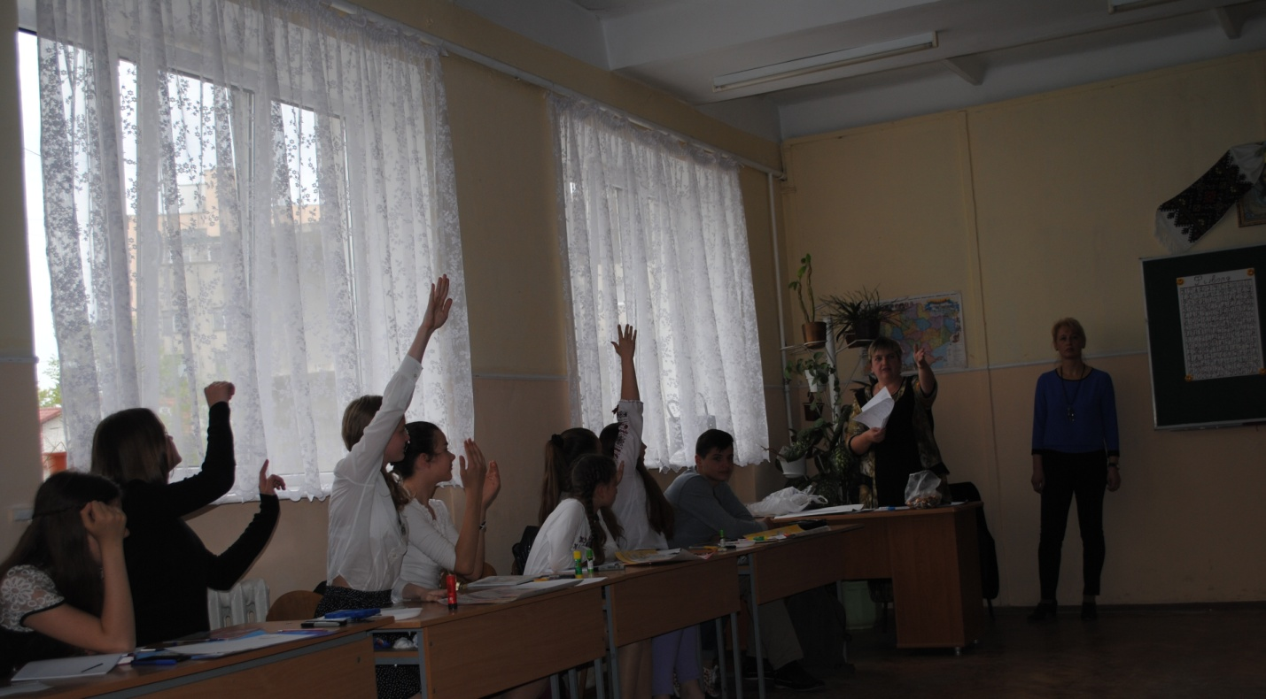Закріплення знань, умінь і навичок
- Як знання отримані на геометрії реалізовується на уроках хореографії.
- Для вас хореографічна композиція «Березнянка» у виконанні учнів хореографічного відділу (хореограф Котко Юлія Максимівна, концертмейстер Кавун Анатолій Іванович)
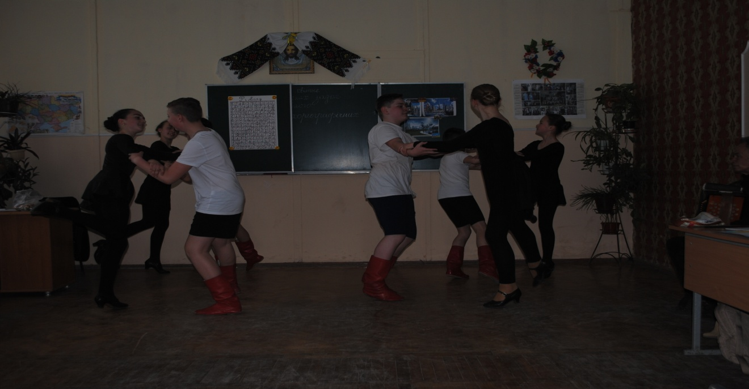
- Учні, уважно спостерігайте, і після закінчення танцю назвіть геометричні фігури, які були використані в танці.

- Знання з геометрії використовуються і в предметах образотворчого циклу. Слово надається вчителю Журавель Наталі Павлівні.
- Знання з геометрії ми перенесемо на наш малюнок «Місто майбутнього», який виконаємо у техніці колаж.
Бесіда.
- Що таке колаж?
- У вас на столах лежить папір, який ви заздалегідь перекрили акварельними фарбами і різні геометричні фігури. Назвіть їх? (трикутники, чотирикутники, круги)
- Де ми їх використаємо? (Вони будуть у нас будинками)
- А чому вони різні по розміру, формі? (бо будинки теж різні, і місто буде мати своє обличчя, буде цікавішим)
- У вигляді якої геометричної фігури можна уявити дах? (трикутника, чотирикутника, круга)
- Як ще застосувати круг? (Розрізати по діаметру, взяти ¼ круга)
- Погляньте на малюнок (вчитель демонструє зразок вже виконаної роботи) і скажіть як розташована залізниця? (вона підвісна)
Поетапність виконання завдання.
-1. Ви працюєте в парах. Один учень легенько наносить клей, щоб не порвати, другий клеїть.
-2. Будівлі чергуються різні по висоті, ширині, між будівлями залишаєте невелику відстань. Враховуєте будівлі, які мають обʼємні форми.
-3. Доповнюєте роботу незвичними формами дахів, підвісними дорогами, літаючими обʼєктами, будівлями з сонячними батареями.
-4. Чорним маркером позначаєте деталі: вікна, ліфти, мости, транспортні комунікації, перегородки між поверхами.
(вчитель демонструє зразки)
-5. На виконання роботи вам дається 15хв.
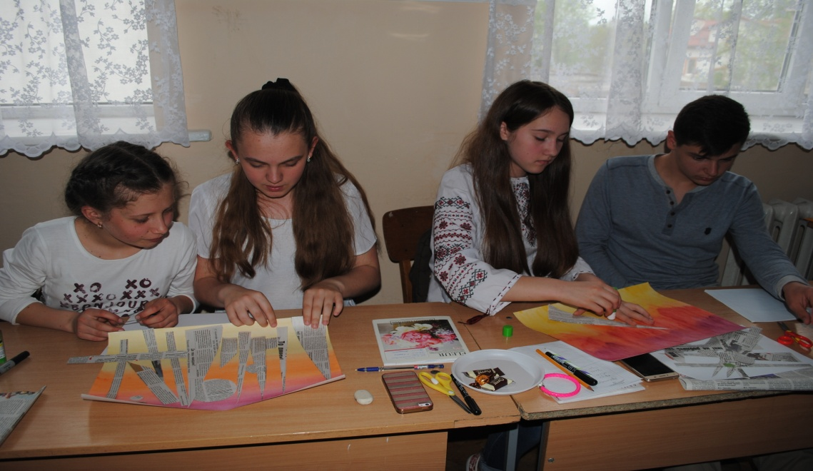
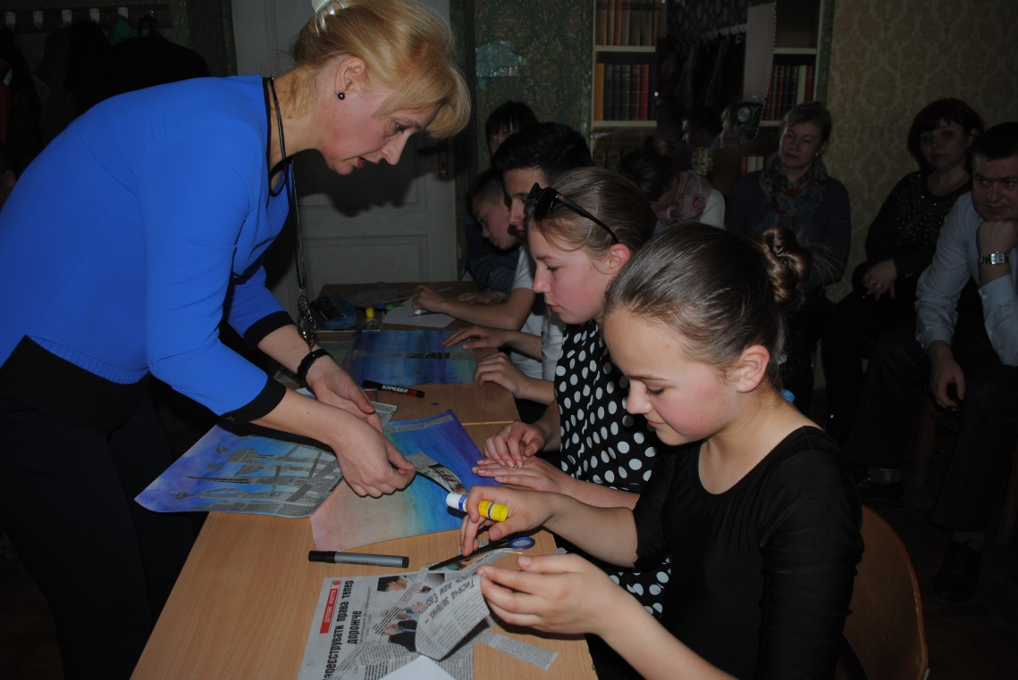
- Діти підготовили сучасну пісню про геометрію. Тож запрошуємо їх.
Реп про геометрію складали довго ми,
Поки вихід розумний в книжці не знайшли.

Трикутники й квадрати дуже класна штука,
Тільки теореми про них смертна скука.

Черговими вчора були Лєра і Остап –
Дошку не витерли, значить вчать про квадрат.

Були в нас різні цікаві теми,
Сама цікава про прямі паралельні.

Довго малюнки про них малювали,
Поки аж всі їх на 12 не здали.

Геометрію коли я вчу,
Здається ніби на небо лечу.
Наталі Теодозівні сподобався наш реп,
Тепер це буде новий трек.
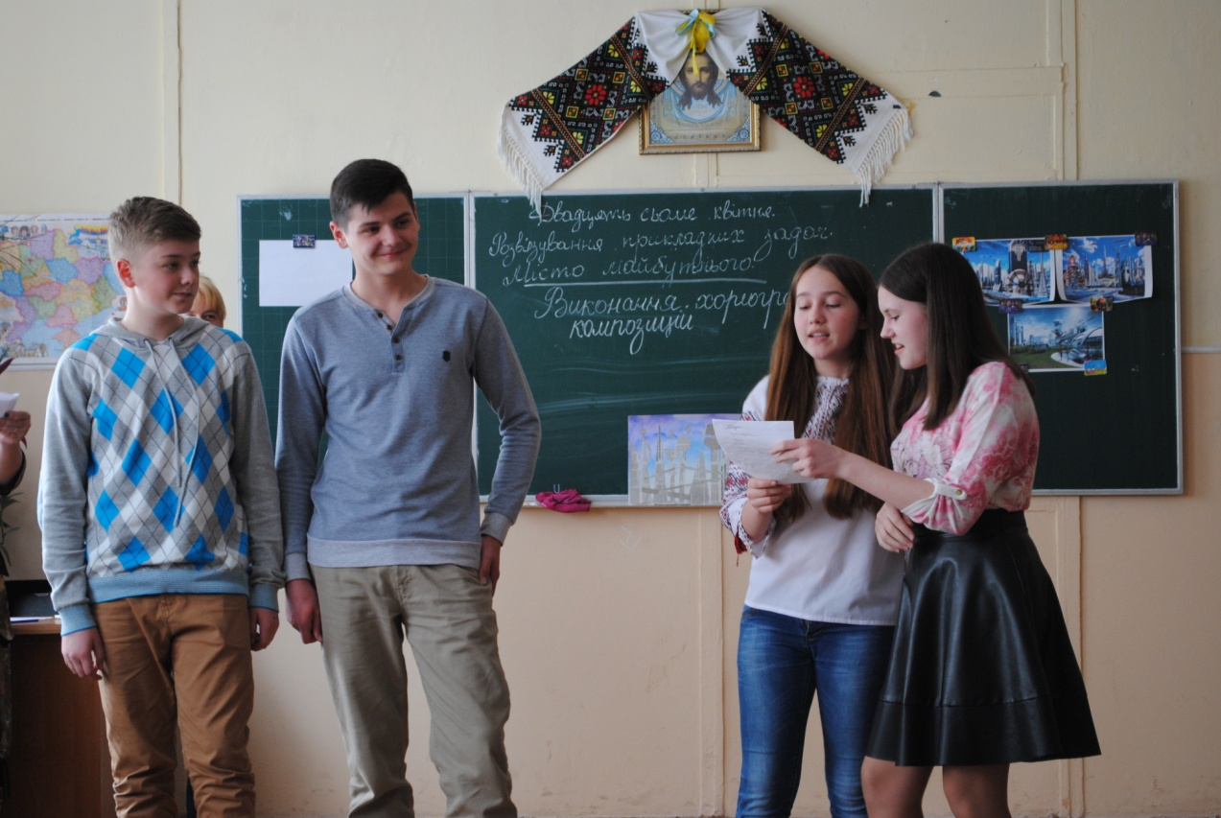

- А зараз працюємо в групах. Розвʼязуємо задачі прикладного змісту. Обговорення і запис розвʼязку задачі до 3 хв. Перемагає та із груп, яка швидше і правильніше запише пояснення до задачі в зошит.
Задачі прикладного змісту з підручника
- Вулиця проходить з північного сходу на південний захід. У якому напрямку проходить паралельна їй вулиця? А перпендикулярна? Зробити малюнки, вважати вертикальний край зошити напрямом на північ.

- Потрібно описати коло для клумби. Як це зробити, якщо є 2 кілочки і мотузки?

- Пояснити, як знайти за малюнком висоту дерева.

- На малюнку зображено садову хвіртку, яку скоро перекосить. Як прибити планку (дошку), щоб надати міцності хвіртці? Поясніть.

- Як скористатися властивістю катета, що лежить проти кута 30˚, для вимірювання відстаней між 2 пунктами на місцевості якщо між ними є перешкода, але до кожного з них можна підійти?

- До вашої уваги хореографічна композиція «Гуцульський етюд» хореограф постановник Котко Юлія Максимівна, концертмейстер Кавун Анатолій Іванович, де зустрічається також багато геометричних фігур.
- Огляд робіт, виставлення оцінок і за роботи і за урок, відзначення праці найкращої групи.
- Підсумок. Ваші враження від уроку одним словом ( гра мікрофон)
- Домашнє завдання: підготовитись до контрольної роботи з теми «Коло і круг» Виконати завдання з підручника (автори А.Г. Мерзляк та ін.., ): с.151 №№1-5
- Дякуємо за працю і активність на уроці.

